***Негосударственное образовательное частное учреждение высшего образования «Московский финансово-промышленный университет «Синергия»***

***Дисциплина «Администрирование информационных систем»***

*Лабораторная работа №6*

*Выполнил Студент Шадрин П.В.*

*группа БИо-306рсоб*

*Принял Сибирев И.В.*

*Москва 2024*

Ход работы:

1. Настроить в Microsoft IIS службы WWW в глобальных сетях по параметрам.

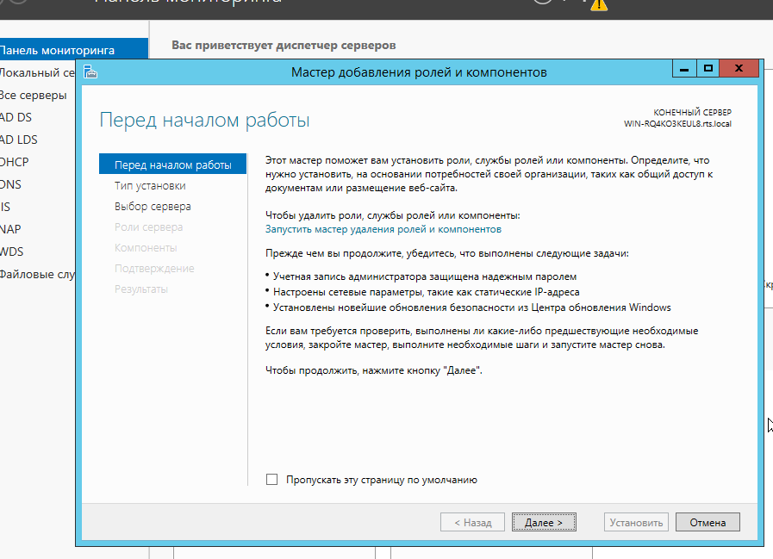

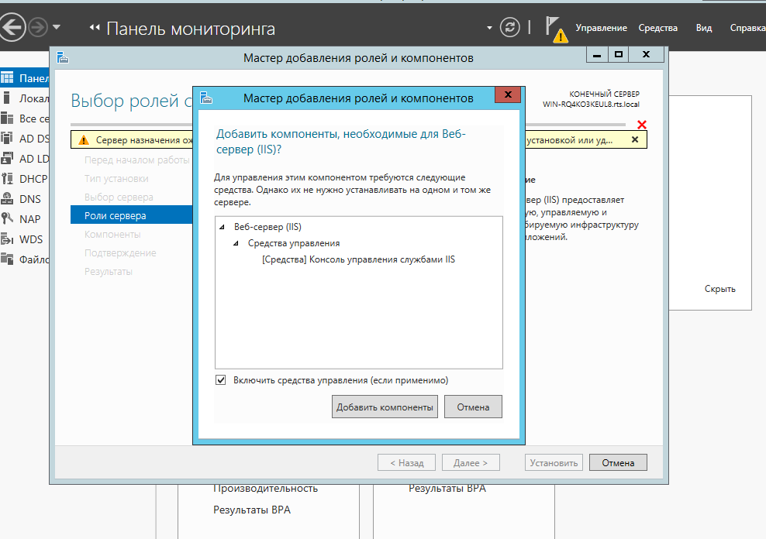

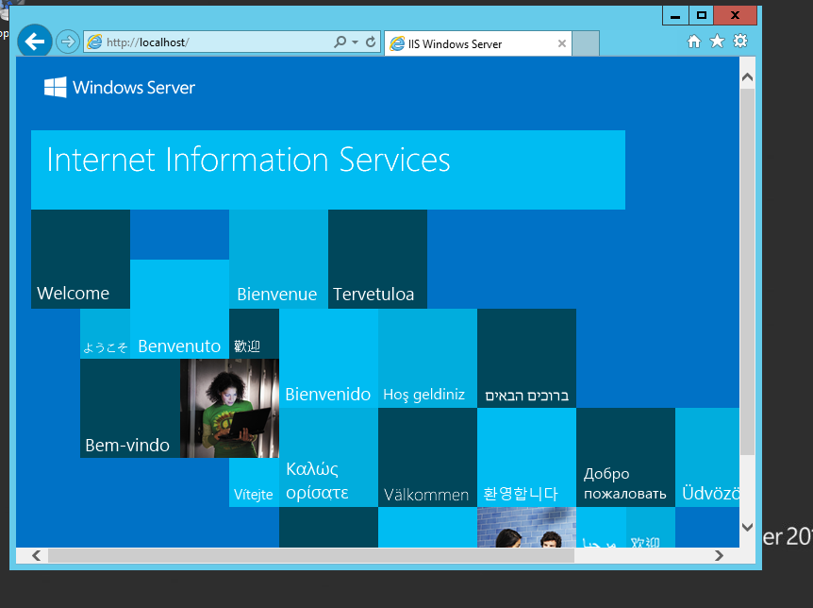

1. Настроить в Microsoft IIS службы FTP в глобальных сетях по

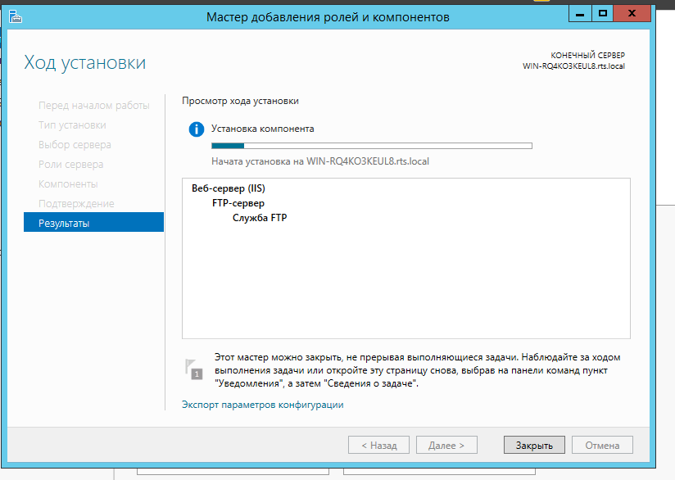

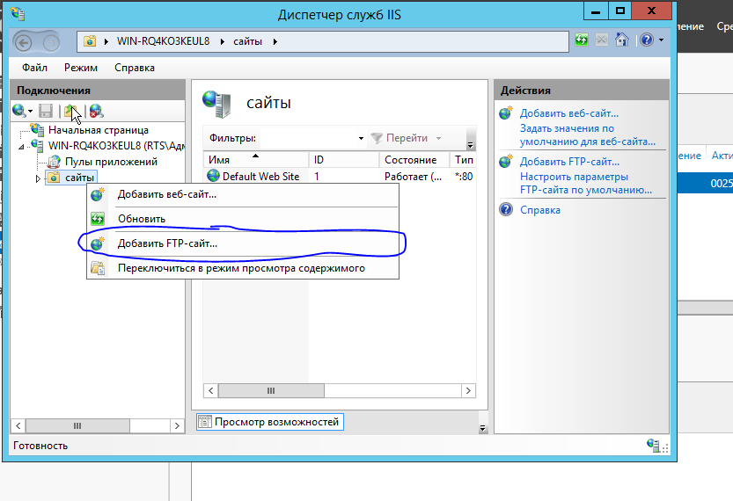

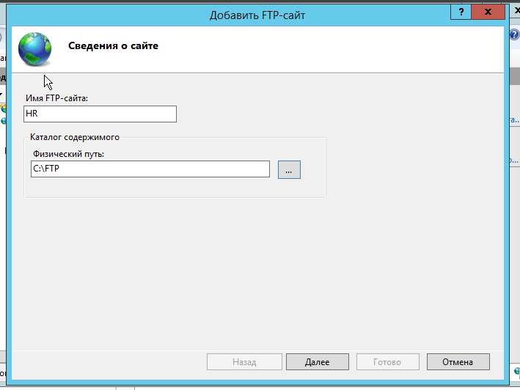

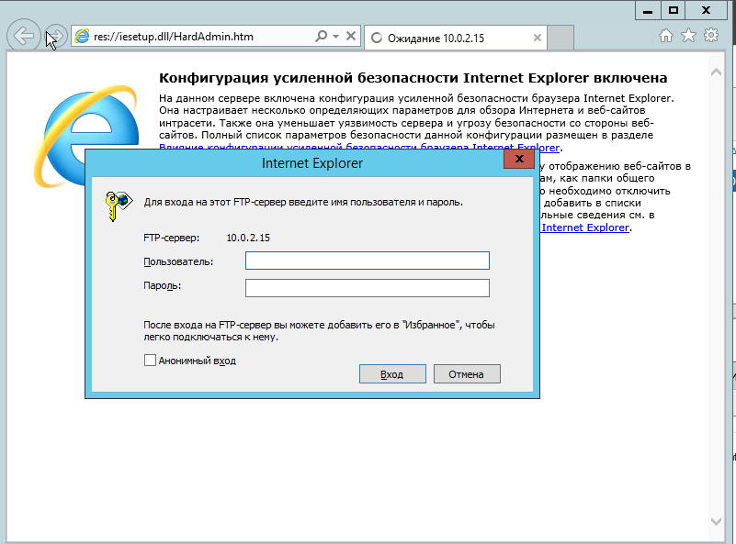

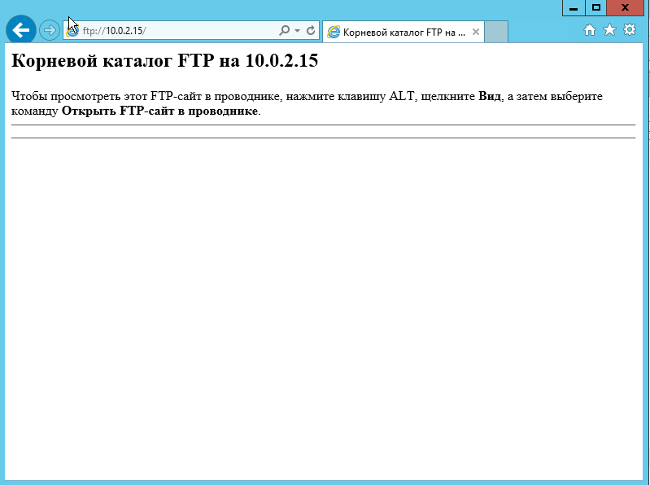

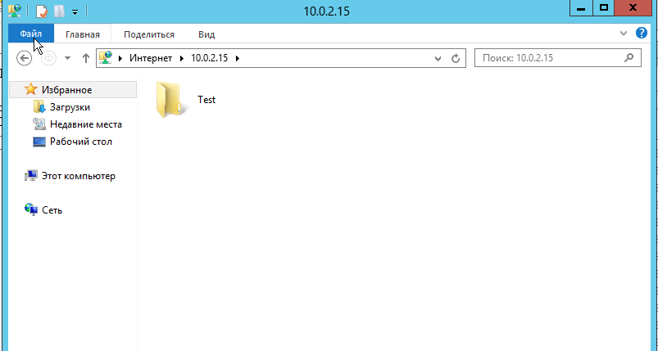

Для настройки глобальной сети нужно будет настроить Брандмауэра

